1. Dibuje en Logisim un circuito con una compuerta lógica AND de dos entradas. Coloque las entradas y salidas y verifique, con la herramienta Mano, que la siguiente tabla de verdad es la correspondiente para esta compuerta.

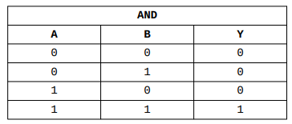

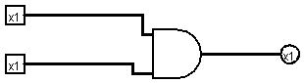

1. Con el mismo circuito:
   1. • En las propiedades de la compuerta AND, etiquete la compuerta con nombre “Compuerta AND”.
   2. • En las propiedades de las entradas, etiquete cada una con su nombre correspondiente (A o B).
   3. • En las propiedades de la salida, etiquete la misma con su nombre correspondiente (Y).

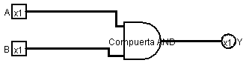

1. Con el mismo circuito, seleccione una de las dos entradas. En su panel de propiedades, busque la propiedad llama “Tres-estados” y cambie su valor a “si”. Ahora, con la herramienta Mano, cambie el estado de la misma entrada hasta que muestre una “x” de color azul. ¿Qué pasa en la salida? ¿Por qué?

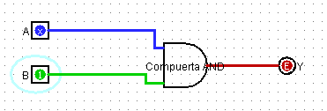

1. Escriba las correspondientes tablas de verdad y a partir de ellas dibuje los circuitos usando las dos opciones canónicas: sumas de productos y productos de suma.
   1. f(A,B,C) = (/A * /B * C) + (/A * /B * /C) + (A * /B * C)

|  |  |  |  |
| --- | --- | --- | --- |
|  |  |  |  |
| A | B | C | F(A,B,C) |
| 0 | 0 | 0 | 1 |
| 0 | 0 | 1 | 1 |
| 0 | 1 | 0 | 0 |
| 0 | 1 | 1 | 0 |
| 1 | 0 | 0 | 0 |
| 1 | 0 | 1 | 1 |
| 1 | 1 | 0 | 0 |
| 1 | 1 | 1 | 0 |

**SUMA DE PRODUCTOS**

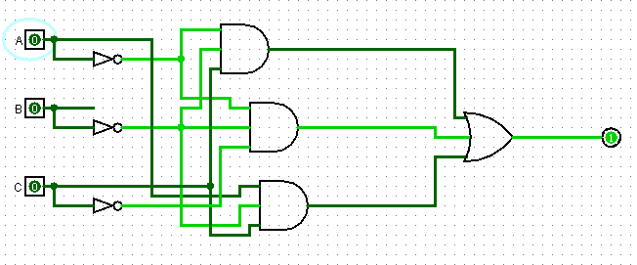

**PRODUCTO DE SUMAS**

b. f(A,B,C) = (/A * B * /C) + (/A ∙ /B * C) + (A * B * C) + (A * /B * C) + (A * B * /C)

|  |  |  |  |
| --- | --- | --- | --- |
| A | B | C | F(A,B,C) |
| 0 | 0 | 0 | 1 |
| 0 | 0 | 1 | 1 |
| 0 | 1 | 0 | 0 |
| 0 | 1 | 1 | 0 |
| 1 | 0 | 0 | 0 |
| 1 | 0 | 1 | 1 |
| 1 | 1 | 0 | 0 |
| 1 | 1 | 1 | 0 |